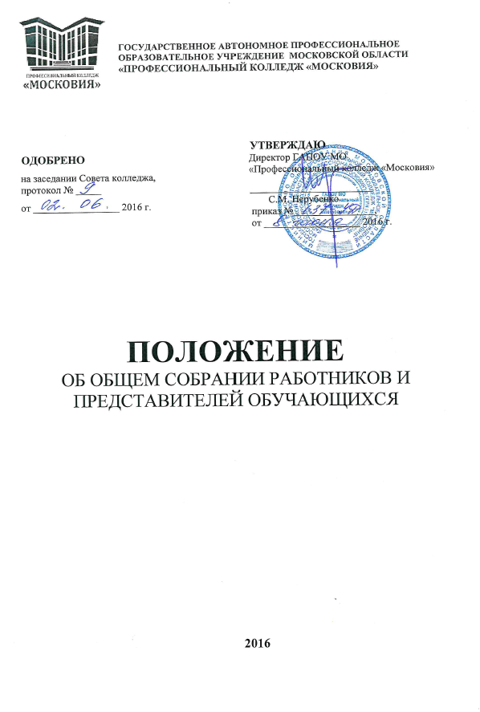

- ОБЩИЕ ПОЛОЖЕНИЯ

1.1.Положение об общем собрании работников и представителей обучающихся
далее – общее собрание (конференция) регламентирует деятельность органа самоуправления ГАПОУ МО «Профессиональный колледж «Московия»
1.2.Нормативной основой деятельности общего собрания (конференции) являются:
Закон Российской Федерации «Об образовании», Трудовой Кодекс Российской Федерации, Устав колледжа, настоящее Положение.
1.3. Общее собрание является коллегиальным органом самоуправления и функционирует в целях реализации законного права работников образовательной организации на участие в управлении колледжем, осуществления на деле принципа коллегиальности управления Учреждением.
1.4. Общее собрание (конференция) независимо от его организационно-правовой формы рассматривает трудовые, социально-экономические и профессиональные отношения между работодателем и работниками в организации.
Оно разрешает вопросы, общие для всех работников колледжа; также может решать вопросы содержащие обязательства по установлению условий труда, занятости и социальных гарантий для всех категорий работников.
1.5. Решения, принятые собранием (конференцией) при установленном кворуме, обязательны для работников образовательной организации, как присутствующих, так и отсутствующих. Принимаемые решения основываются на основе соблюдения норм действующего законодательства, равноправии сторон, свободе выбора и обсуждения вопросов, добровольности принятия решений, систематичности контроля их выполнения.
1.6. Порядок и формы осуществления полномочий трудового коллектива определяются в соответствии с законодательством Российской Федерации.
В государственных организациях, в имуществе которых вклад государства (Учредитель – Министерство образования Московской области) 50 и более %, полномочия трудового коллектива осуществляются общим собранием (конференцией) и его выборным органом - советом трудового коллектива, т.е. Советом колледжа.
Взаимоотношения трудового коллектива с работодателем, охрана труда, социальное развитие, участие работников учреждения в распределении прибыли организации регулируются законодательством Российской Федерации, законодательством Московской области, Уставом колледжа и коллективным договором.
1.7.Выполнение решений собрания (конференции) организуют исполнительный орган организации и профсоюзный комитет.

- СОСТАВ ОБЩЕГО СОБРАНИЯ

2.1. Общее собрание образуют работники колледжа всех категорий и должностей, для которых Учреждение является основным местом работы, в том числе – на условиях неполного рабочего дня.
2.2. В состав общего собрания не входят работники, осуществляющие трудовые функции по договорам подряда, на условиях трудовых соглашений и по совместительству.
2.3. Все работники колледжа, участвующие в собрании, имеют при голосовании по одному голосу. Председатель общего собрания, избираемый для его ведения из числа членов общего собрания, имеет при голосовании один голос.
2.4. Из числа присутствующих на собрании избирается секретарь общего собрания, который ведет протокол. Секретарь общего собрания принимает участие в его работе на равных с другими работниками условиях.
2.5. Для решения вопросов, затрагивающих законные интересы работников, на заседания общего собрания могут приглашаться обучающиеся, родители обучающихся (законные представители), представители Учредителя, органов управления образованием, представители органов местного самоуправления и исполнительной власти, профсоюзных органов, общественности, работники, определенные п. 2.2. настоящего Положения.
Приглашенные участвуют в работе общего собрания с правом совещательного голоса и участия в голосовании не принимают.
- КОМПЕТЕНЦИИ ОБЩЕГО СОБРАНИЯ

3.1. Трудовой коллектив государственной организации, в имуществе которого вклад государства составляет более 50% на общем собрании (конференции):
по согласованию с учредителем
- рассматривает и утверждает изменения и дополнения, вносимые в устав колледжа;
- определяет условия контракта при найме руководителя;
- принимает решение о выделении из состава организации или нескольких структурных подразделений - для создания нового структурного подразделения;
- участвует в решении вопроса об изменении формы собственности предприятия в соответствии и в пределах, установленных законодательством Российской Федерации.
3.2. К компетенции общего собрания (конференции) относятся следующие вопросы:
3.2.1. Рассмотрение и утверждение коллективных договоров и соглашений в целях содействия договорному регулированию трудовых отношений и согласование социально-экономических интересов работников и работодателя.
3.2.2. Определение содержания и структуры коллективного договора.
3.2.3. Вносит предложения директору колледжа о внесении изменений в коллективный договор, трудовые договоры с работниками.
3.2.4. Утверждение взаимных обязательств организации и работников по следующим вопросам:
- форма, система и размер оплаты труда, денежное вознаграждение, пособия, компенсации, доплаты;
- механизм регулирования оплаты труда, исходя из роста цен, уровня инфляции, выполнения показателей, определенных коллективным договором;
- вопросы занятости, переобучения, условия высвобождения работников;
- улучшение условий и охрана труда работников, в том числе женщин, молодежи (подростков);
- определение рабочего времени и времени отдыха;
- добровольное и обязательное медицинское и социальное страхование;
- экологическая безопасность и охрана здоровья работников на производстве;
- рассмотрение и решение вопросов самоуправления согласно учредительных документов юридического лица;
- определение и регулирование форм и условий деятельности на предприятии общественных организаций и др.;
- норма представительства на конференции.
3.3. Создает при необходимости временные и постоянные комиссии для решения вопросов, отнесенных настоящим Положении к компетенции общего собрания, и устанавливает их полномочия.
3.4. Вносит предложения Совету колледжа для включения в Программу развития образовательной организации.
3.5. Осуществляет контроль за выполнением решений органов общего собрания, информирует коллектив колледжа об их выполнении, реализует замечания и предложения работников колледжа по совершенствованию деятельности учреждения.
3.6. Заслушивает информацию директора колледжа и его заместителей о выполнении решений общего собрания.
3.7. Осуществляет общественный контроль за работой администрации колледжа по охране здоровья работников, созданию безопасных условий труда.
3.8. Принимает решения по вопросам производственного и социального развития образовательной организации, другим важным вопросам ее деятельности, не отнесенным к компетенции директора колледжа, других органов управления (самоуправления).
3.9. Полномочия общего собрания относятся к его исключительной компетенции и не могут быть делегированы другим органам управления.
- СРОКИ ПРОВЕДЕНИЯ ОБЩЕГО СОБРАНИЯ (КОНФЕРЕНЦИИ)
И ФОРМИРОВАНИЕ ПОВЕСТКИ ДНЯ

4.1. Общее собрание (конференция) проводится один раз в год. По требованию инициативной группы членов трудового коллектива образовательной организации, составляющих 10% от их общего числа, может созываться внеочередное собрание.
4.2. Повестка дня общего собрания (конференции) подготавливается советом трудового коллектива, профсоюзным комитетом предприятия, инициативной группой.
4.3. Цель проведения внеочередного собрания должна быть сформулирована при предъявлении требования созыва общего собрания с точным указанием вопросов, подлежащих обсуждению на нем. Руководство организации, Совет колледжа и профком не вправе изменять или исключать эти вопросы из повестки дня собрания, созываемого по требованию инициативной группы членов трудового коллектива.
4.4. Предложение о вопросах, подлежащих рассмотрению на общем собрании (конференции), имеют право вносить члены трудового коллектива, составляющие 10% от их общего числа. Свои предложения по повестке дня общего собрания (конференции) члены трудового коллектива должны внести на рассмотрение руководству организации, Совету колледжа и в профком не позднее, чем за 10 дней до его созыва. Руководство организации, Совет колледжа и в профком имеют право определять целесообразность включения этих вопросов в повестку дня на совместном заседании и принимают решение большинством голосов присутствующих.

- ПОДГОТОВКА И СОЗЫВ ОБЩЕГО СОБРАНИЯ (КОНФЕРЕНЦИИ)

5.1. Совет колледжа, профком, инициативная группа формируют подготовку и созыв общего собрания (конференции).
5.2. Для организации собрания (конференции):
- необходимо уведомить членов трудового коллектива и опубликовать объявление о созыве собрания (конференции);
- решить организационные вопросы проведения собрания (конференции);
- подготовить лист регистрации участников собрания (конференции);
- обеспечивает участников собрания (конференции) необходимыми материалами;
- обеспечивает проведение голосований при решении вопросов на собрании;
- обеспечивает ведение протокола собрания (конференции).
5.3. Общее собрание (конференция) созывается путем заблаговременного уведомления членов трудового коллектива путем вывешивания объявления на стенде
(направления письма/электронной почты, опубликования в местной газете, СМИ).
5.4. В уведомлении указывается:
- день и час проведения собрания (конференции);
- помещение, в котором оно будет проходить (адрес);
- перечень вопросов, подлежащих обсуждению и решению на собрании (конференции).
5.5. В экстренных случаях допускается уведомление о созыве собрания (конференции) в течение трех дней со дня принятия решения о собрании (конференции) в установленном порядке.
5.6. Повестка дня собрания (конференции) не может быть изменена после уведомления. Общее собрание (конференция) не вправе принимать решения по вопросам, не включенным в повестку дня.

- КВОРУМ И ПОВТОРНОЕ ОБЩЕЕ СОБРАНИЕ (КОНФЕРЕНЦИЯ)

6.1. Кворум общего собрания (конференции) обеспечивается присутствием лично не менее чем 2/3 членов трудового коллектива организации или делегатов конференции. Если в течение 30 минут после объявленного времени начала собрания (конференции) кворум не собран, то собрание (конференция), созванное по требованию членов трудового коллектива, распускается.
6.2. Извещение о созыве повторного собрания (конференции) делается не позднее, чем через 3 рабочих дня с момента несостоявшегося собрания (конференции), с соблюдением всех оговоренных правил. Повторное собрание (конференция) может быть проведено не ранее, чем через 10 дней со дня, назначенного для проведения первого собрания (конференции).
6.3. По решению правомочного собрания (конференции) оно может приостанавливаться на срок
до 30 дней. На возобновленном собрании могут решаться только вопросы первоначальной повестки дня.
6.4. Если кворум имелся изначально, то он не может быть нарушен. В случае, когда группа участников собрания (конференции) по какой-либо причине покидает заседание, собрание (конференция) остается правомочным.

- ПРЕДСЕДАТЕЛЬ ОБЩЕГО СОБРАНИЯ (КОНФЕРЕНЦИИ)

7.1. Собрание (конференцию) открывает и ведет председатель Совета колледжа или профсоюзного комитета, выбранный общим собранием ведущий конференции. Если этих лиц нет или они отказываются председательствовать, то собрание (конференция) выбирает ведущего конференцию из числа присутствующих.
7.2. Председатель собрания (ведущий) не имеет права по своему усмотрению откладывать обсуждение и разрешение дел, выносимых на рассмотрение общего собрания (конференции).

- ГОЛОСОВАНИЕ

8.1. Вопросы на собрании (конференции) решаются голосованием. Решения принимаются простым большинством голосов поднятием руки присутствующих на собрании (конференции).
В случае равенства голосов голос председательствующего (ведущего) является решающим.
При ведении конференции в режиме вебинара голосование отражается на экране.
8.2. Участник собрания (конференции), не согласившийся с большинством, вправе подать особое мнение, заносимое в протокол общего собрания (конференции). Заявивший особое мнение участник может в трехдневный срок со дня собрания (конференции) предоставить подробное изложение своего мнения для приобщения его к протоколу.
8.3. Собрание вправе принять решение о тайном голосовании. В этом случае необходимо подготовить бюллетени.

- ПРОТОКОЛ ОБЩЕГО СОБРАНИЯ (КОНФЕРЕНЦИИ)

9.1. Заседание общего собрания (конференции) и принятые решения оформляются протоколом, в котором подробно отражаются все вопросы, подлежащие обсуждению и решению собрания (конференции). При изложении решений собрания (конференции) указывается, каким большинством голосов решение принято и обязательно все заявленные при этом особые мнения.
9.2. Ведение протоколов и запись всех решений собрания (конференции) обеспечиваются секретарем собрания и техническим исполнителем – ИТ-технологии. Председатель собрания (конференции) и секретарь ответственны за соответствие протокола имевшим место суждениям и решениям собрания (конференции). Правильность протокола удостоверяется подписями председателя (ведущего) и секретаря собрания (или сопровождающего по информационным технологиям).

- ПРОЦЕДУРА УТВЕРЖДЕНИЯ И ИЗМЕНЕНИЯ ПОЛОЖЕНИЯ

10.1. Положение об общем собрании (конференции) утверждается общим собранием членов трудового коллектива организации. Решение о его утверждении принимается простым большинством голосов.
10.2. Предложения об изменении положения о собрании (конференции) вносятся и принимаются в обычном порядке на общем собрании (конференции).
10.3. Если в результате изменения законодательных актов Российской Федерации отдельные статьи настоящего положения вступают в противоречие с законодательными актами, они утрачивают силу, и до момента внесений в положение участники собрания (конференции) руководствуются законодательными актами Российской Федерации.

- ОТКРЫТОСТЬ

11.1. Протоколы общих собраний (конференций) хранятся в Совете колледжа
или у исполнительного органа организации.
11.2. По требованию работника организации и государственных органов выдается копия протокола.

